

Estructura corporal y patronaje básico infantil

Breve descripción:
El componente de estructura corporal y patronaje básico infantil brinda los fundamentos técnicos necesarios para la construcción de patrones básicos adaptados a la figura infantil femenina. Se centra en la aplicación de la antropometría, la ergonomía y la proporcionalidad corporal para el desarrollo de prendas superiores. Esta formación fortalece la capacidad del aprendiz para interpretar diseños, elaborar cuadros de tallas infantiles y generar propuestas acordes con las exigencias del vestuario casual, integrando precisión técnica, comodidad y seguridad en cada proceso.
__________________________________________________________________
Noviembre 2025

Tabla de contenido
Introducción 1
1. Estructura del cuerpo 4
1.1 División del cuerpo 8
2. Análisis de medidas, clasificación y cuadros de tallas 10
2.1 Concepto y tipos de medidas 10
2.2 Proporción versus canon 11
2.3 Proporciones corporales 13
2.4 Medidas deducidas 13
2.5 Normatividad 15
3. Moda 17
3.1 Universos del vestuario 17
3.2 Tipología de prendas infantiles para niña 19
4. Textiles 22
4.1 Aprovechamiento 26
5. Prepatronaje y patronaje básico infantil 29
5.1 Tipos de patronaje y líneas 30
5.2 Patrón básico superior infantil 38
5.3 Patrón básico de manga 42
Síntesis 45
Material complementario 46
Glosario 47
Referencias bibliográficas 49
Créditos 50

Introducción
El diseño de moda infantil integra procesos creativos y técnicos que permiten transformar ideas en prendas adaptadas a las necesidades de las niñas, donde la estética, la comodidad y la funcionalidad se convierten en ejes centrales. Dentro de estos procesos, el patronaje ocupa un papel esencial, pues consiste en trasladar las particularidades de la estructura corporal en crecimiento hacia representaciones bidimensionales que sirven como base para la confección de diferentes tipologías de vestuario.
En este contexto, comprender la figura infantil femenina resulta indispensable, ya que posibilita reconocer los cambios propios de las etapas de desarrollo, garantizando patrones que respondan tanto a la ergonomía como al confort y la seguridad que demanda la moda casual para niñas; esta comprensión facilita la adecuada interpretación de diseños y asegura que las prendas se ajusten a las expectativas de uso cotidiano.
A partir de fundamentos como la antropometría infantil, se abordará el estudio de la estructura corporal en su dinámica de crecimiento, integrando conceptos de ergonomía, proporcionalidad y morfología, finalizando con el trazado de los patrones básicos. Todos estos elementos permiten definir sistemas de medición específicos que se convierten en la base para la construcción de cuadros de tallas adaptados a las diferentes edades y contextos de uso.
De esta manera, el componente ofrecerá al aprendiz metodologías que favorecen la interpretación de modelos y tipologías, tomando como referencia las necesidades propias del vestuario infantil, las categorías de prendas superiores más representativas, como camisetas, camisas, blusas, buzos y chaquetas livianas.
- Estructura corporal y patronaje básico infantil
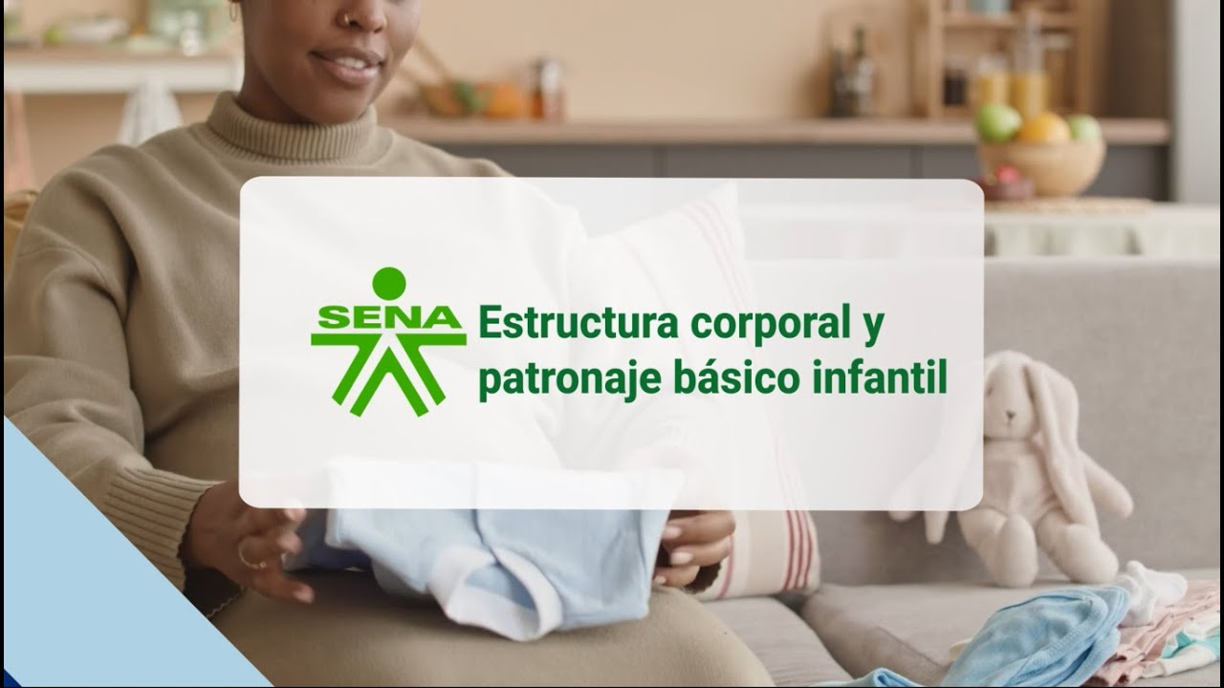
Enlace de reproducción del video
Síntesis del video: Estructura corporal y patronaje básico infantil
En el campo de la moda infantil, comprender la estructura corporal de la niña es el punto de partida para crear prendas que respeten su morfología en crecimiento; la antropometría infantil permite obtener medidas exactas que se convierten en la base para trazar patrones básicos acordes con las proporciones y necesidades de comodidad propias de la infancia; la integración de la ergonomía y la proporcionalidad corporal asegura que las prendas no solo tengan un ajuste técnico correcto, sino que también brinden seguridad y libertad de movimiento; a partir de estas medidas, es posible desarrollar cuadros de tallas infantiles y proyectar patrones de blusas, camisas o chaquetas que respondan a la moda casual y a la funcionalidad cotidiana; y dominar la estructura corporal y el patronaje básico infantil fortalece en el aprendiz la capacidad de interpretar diseños y generar propuestas innovadoras con precisión técnica y valor agregado en cada prenda.

Estructura del cuerpo
La estructura corporal en la infancia, particularmente en las niñas, se comprende a partir de su arquitectura general, en estrecha relación con los procesos de crecimiento, desarrollo y movimiento. Este aspecto resulta fundamental para la enseñanza y práctica del patronaje, dado que permite identificar las bases anatómicas y metodológicas necesarias en la construcción de patrones adaptados a esta etapa de la vida.
En este sentido, la estructura corporal se define a partir de la organización y disposición de los diferentes segmentos del cuerpo, los cuales están condicionados por la función y la biomecánica, es decir, por el movimiento y sus implicaciones (Norton, 2019). En la niñez, dichos factores incluyen dimensiones anatómicas, proporciones morfológicas y posturas características, que inciden directamente en la movilidad, la estabilidad y la ergonomía. Estas particularidades deben ser consideradas en contextos como el diseño y la confección de prendas, en especial cuando se trata de prendas superiores de uso casual.
A continuación, se presentan los conceptos clave relacionados con la estructura corporal infantil en niñas, como punto de partida para el estudio del patronaje especializado.
- Proporciones corporales
En la infancia, las proporciones entre cabeza, tronco y extremidades presentan diferencias notables frente a la adultez. Estas variaciones deben ser consideradas en el patronaje para garantizar que las prendas acompañen los cambios morfológicos propios del crecimiento.
- Crecimiento y desarrollo
El cuerpo de las niñas se encuentra en constante transformación. Los incrementos en talla, peso y longitud de extremidades requieren que los patrones sean flexibles y adaptables a las etapas de desarrollo.
- Antropometría
La antropometría es considerada como una ciencia que se encarga de medir y analizar las dimensiones físicas, de igual manera contempla las proporciones del cuerpo humano en todas sus etapas del desarrollo. Así mismo, también es considerada como una disciplina que aborda campos como la ergonomía, nutrición y medicina, con el objetivo de evaluar el estado de salud de una persona, lo que permite diseñar espacios, objetos y elementos comprendidos a partir de las variaciones físicas en diferentes contextos.
En el campo de la elaboración de vestuario, este concepto es aplicado a partir del análisis ergonómico para poder generar prendas que faciliten el movimiento corporal.
- Anatomía
La anatomía es vista como una rama de la biología que estudia la estructura de todos los seres vivos, focalizada principalmente en la forma, ubicación y la relación que tienen los órganos y los sistemas (Cabrera, 2016). Esta rama tiene relación en la elaboración de prendas dada que está enfocada para lograr una adaptación y funcionalidad al cuerpo humano.

- Biomecánica
Estudia los principios mecánicos que regulan el movimiento y la estructura del cuerpo humano, analizando las fuerzas internas y externas que actúan sobre él y la respuesta del sistema musculoesquelético.
Se aplica en áreas como prótesis, deporte y rehabilitación.
En el diseño de prendas de vestir, su relación con la anatomía se centra en la adaptación y la funcionalidad de las prendas al cuerpo humano.
- Morfología
La forma externa del cuerpo infantil femenino presenta características específicas que inciden en la ubicación de medidas clave, como contorno de pecho, cintura y cadera. Estas particularidades son determinantes para la correcta construcción de patrones de prendas superiores.
- Ergonomía
Hace referencia a la adaptación de las prendas a la movilidad y comodidad del cuerpo en movimiento. En el caso infantil, es fundamental que las prendas permitan libertad de acción, evitando restricciones que afecten la postura o el confort.
- Postura
La postura en la niñez está en formación y puede presentar variaciones según la edad y la actividad. Estas particularidades deben ser tenidas en cuenta para diseñar prendas que acompañen y no obstaculicen la alineación corporal.

- Modelos corporales femeninos
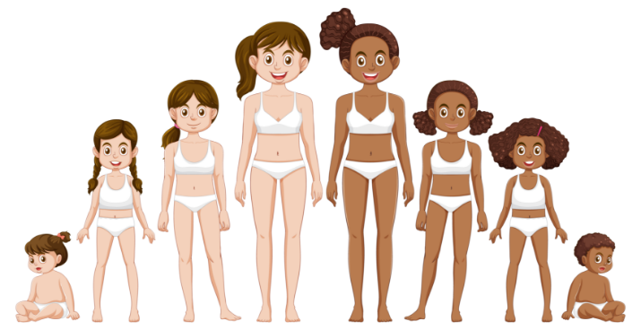
Los modelos expuestos permiten comparar las proporciones corporales en diferentes etapas y sexos, evidenciando la distribución segmentada de medidas que conforman la estructura anatómica. Esta representación resulta fundamental para el análisis técnico en áreas como el diseño de vestuario, la ergonomía y la antropometría, ya que facilita la comprensión de las variaciones morfológicas y su aplicación en la adaptación de productos, prendas y entornos a las características físicas de mujeres, hombres, niños y niñas.
- Cuerpo infantil de niña, óseo y muscular
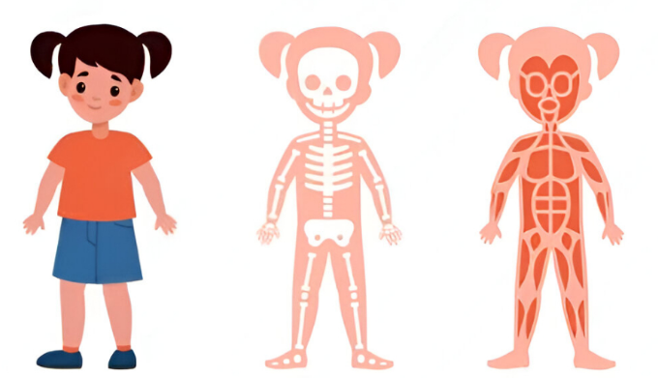

División del cuerpo
Con base en los conceptos previamente desarrollados, resulta fundamental comprender la manera en que se organiza la división del cuerpo en relación con sus diferentes miembros; este conocimiento permite establecer con precisión la clasificación de las prendas superiores e inferiores, facilitando su estudio y aplicación en el ámbito del diseño y la confección.
Esta organización no solo responde a criterios anatómicos, sino también a la coherencia en la construcción de patrones, al control de medidas y a la definición de tipologías de vestuario adaptadas a distintos contextos de uso.
Prendas superiores
- Hombros y cuello: camisas, camisetas, blusas, chaquetas.
- Busto y torso: ropa interior, se contempla las de hombros y cuello, pero aquí radica en cómo se ajusta a esta área.
- Cintura: punto focal en relación con el ajuste de prendas anteriores y similares.
Prendas inferiores
- Caderas y glúteos: descripción de prendas: bermudas, leggins, shorts, pantalones, faldas.
- Muslos y piernas: ajuste y prolongación de las prendas que cubren caderas y glúteos, ya que se extienden hacia muslos y piernas.
- Tobillos y pies: complemento de las prendas inferiores en la parte baja del cuerpo; incluye medias o accesorios que cubren tobillos y pies.
Teniendo en cuenta lo anterior, las prendas de vestir se distribuyen a partir de los miembros superiores y miembros inferiores, lo cual permite establecer una clasificación funcional que facilita tanto su diseño como su confección. En los miembros superiores se incluyen prendas como blusas, camisas, chaquetas y abrigos, mientras que en los miembros inferiores se agrupan faldas, pantalones y shorts.
Estructura del cuerpo
Para ampliar y profundizar en los contenidos abordados, se recomienda consultar el siguiente enlace. Ir al sitio.

Análisis de medidas, clasificación y cuadros de tallas
El análisis de medidas constituye la base técnica para la elaboración de patrones de prendas de vestir, ya que permite interpretar y organizar la información corporal de manera precisa. A través de este proceso se logra identificar las dimensiones esenciales del cuerpo humano, que posteriormente se convierten en datos útiles para clasificar, deducir y estructurar cuadros de tallas. De esta manera, se asegura la coherencia entre el diseño, la confección y el ajuste final de las prendas, garantizando comodidad, estética y funcionalidad en cada creación.

Concepto y tipos de medidas
Las medidas son unidades numéricas empleadas para representar el tamaño de una figura, objeto o parte específica; en el patronaje de prendas de vestir, estos datos se obtienen utilizando la cinta métrica de manera lineal, con el fin de registrar el largo, el ancho y el contorno de las diferentes partes del cuerpo.
Las medidas corporales se toman a partir de los puntos de referencia o anclaje del cuerpo humano, considerando parámetros antropométricos y anatómicos.
Estas deben contemplar los volúmenes y las protuberancias naturales del cuerpo, y se clasifican en tres grandes grupos:
- Largos
Las medidas se toman de forma vertical y estas hacen referencia a los largos y talles del cuerpo.
- Anchos
La medida se toma de manera horizontal y corresponden a los anchos del cuerpo, como el ancho de pecho.
- Contornos
La medida se toma teniendo en cuenta la figura 3D del cuerpo humano, por ejemplo, todo el contorno de la cintura.
- Toma de medidas infantil
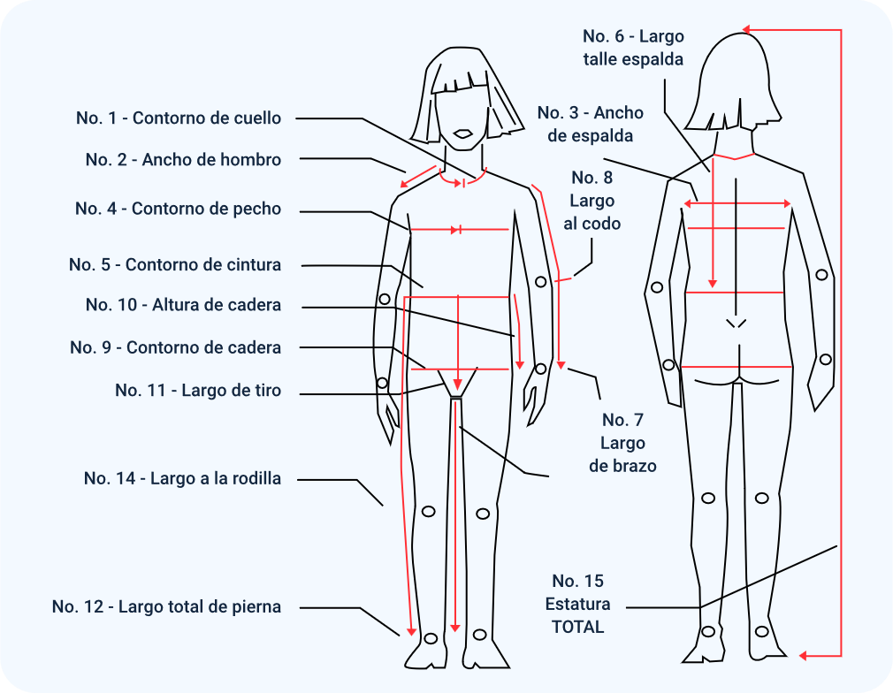

Proporción versus canon
La relación entre proporción y canon se refiere al número de cabezas que caben en la altura total del cuerpo. Para entenderlo, es importante precisar:
- Canon
Prototipo de cuerpo físico que integra características consideradas casi perfectas dentro de su género. Está directamente vinculado a la percepción de proporcionalidad de la figura humana.
- Proporción
Corresponde a la relación de equilibrio o simetría existente entre las partes de un todo. Este concepto resulta esencial en disciplinas como el arte, la moda o la arquitectura.
Importancia de la proporción en el diseño
El concepto y aplicación de la proporcionalidad en el diseño es fundamental para lograr un equilibrio armonioso dentro de las composiciones de una prenda de vestir, dado que relacionan las diferentes partes de un modelo entre sí y con el cuerpo humano.
A continuación, se presenta el ejemplo de la figura humana en canon y proporción:
- Canon infantil por años
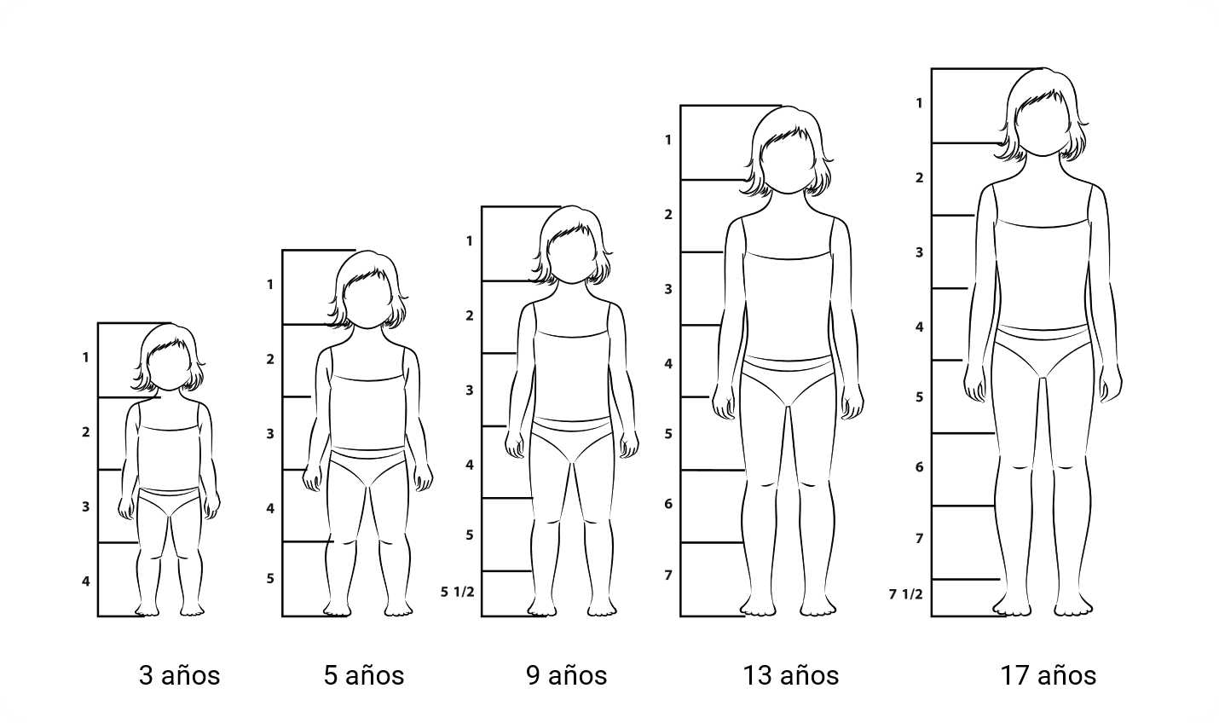

Proporciones corporales
La proporción corporal alude a la relación matemática y armoniosa entre las distintas partes del cuerpo humano (Esparza, 1993). Esta relación se mantiene a lo largo de todas las etapas del desarrollo humano, desde el nacimiento hasta la vejez, y constituye la base para lograr patrones equilibrados y prendas con un ajuste adecuado.
En el campo del patronaje y la confección, el estudio de las proporciones no solo permite obtener un equilibrio estético, sino también garantizar la funcionalidad, comodidad y ergonomía de las prendas. Dichas proporciones se convierten en un referente técnico para diseñadores, modelistas y confeccionistas.
- Proporción de acuerdo con las etapas de crecimiento
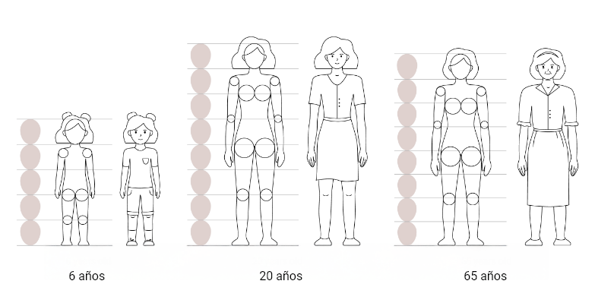

Medidas deducidas
Las medidas son unidades numéricas empleadas para representar el tamaño de una figura, objeto o parte específica; en el patronaje de prendas de vestir, estos datos se obtienen utilizando la cinta métrica de manera lineal, con el fin de registrar el largo, el ancho y el contorno de las diferentes partes del cuerpo.
En Colombia, la metodología más común consiste en expresarlas en centímetros o pulgadas.
Las medidas corporales se toman a partir de los puntos de referencia o anclaje del cuerpo humano, considerando parámetros antropométricos y anatómicos. Estas deben contemplar los volúmenes y las protuberancias naturales del cuerpo, y se clasifican en tres grandes grupos.
Las medidas deducidas corresponden a un proceso que se desarrolla una vez obtenidas las medidas corporales del cliente, ya que a partir de ellas se establece el cuadro de tallas completo, dentro de este procedimiento se consideran principalmente dos referencias: la altura o estatura total y el contorno superior prominente; con base en estos datos, se aplican fórmulas que permiten calcular las demás dimensiones necesarias.
Gracias a este proceso de deducción es posible complementar el sistema de patronaje y garantizar que las prendas conserven la proporcionalidad adecuada; en este análisis de medidas en patronaje, resulta indispensable traducir y organizar las dimensiones corporales obtenidas del cuerpo humano, puesto que estas guían todo el proceso de construcción de moldes. Un sistema de medidas claro y preciso permite clasificar los datos recolectados y aplicarlos de manera coherente en la elaboración de patrones, asegurando así uniformidad y exactitud.
El sistema de medidas en el área de patronaje se entiende como el conjunto de técnicas y procedimientos empleados para registrar y aplicar las medidas corporales en el diseño de prendas de vestir. La calidad de este proceso de medición resulta decisiva, pues de ella depende el ajuste, la comodidad, la proporcionalidad y la estética de la prenda terminada.
En términos generales, los sistemas de medidas se clasifican en:
- Sistema inglés
Utiliza la pulgada como unidad básica de medida. Es aplicado principalmente en países como Estados Unidos, Inglaterra y Australia.
- Sistema internacional o métrico decimal
Emplea el metro como unidad básica de medida. Es el sistema más difundido y utilizado en la mayoría de los países latinoamericanos y europeos.
Análisis de cuadro de tallas
Para ampliar y profundizar en los contenidos abordados, se recomienda consultar en la carpeta de anexos el siguiente documento.
Anexo 1. Análisis de cuadro de tallas.

Normatividad
En el ámbito internacional y nacional existen lineamientos técnicos que regulan la toma de medidas corporales y la estandarización de tallas, con el propósito de garantizar uniformidad en los procesos de diseño, confección y comercialización de prendas de vestir. Entre las principales normas se destacan:
- Norma Técnica Colombiana NTC-ISO 8559:1995
Establece parámetros para la fabricación de vestuario basados en estudios antropométricos. Define las dimensiones corporales necesarias para clasificar y organizar los sistemas de tallaje, lo que permite adaptar las prendas a la diversidad morfológica de la población colombiana.
- Norma UNE-EN 13402-3
Regula el etiquetado de tallas de prendas de vestir en Europa, con un enfoque hacia la transparencia y el beneficio del consumidor. Su objetivo es proporcionar información clara, coherente y estandarizada sobre las medidas corporales, evitando confusiones entre fabricantes y usuarios finales.
- ISO 7250-1:2017
Basic human body measurements for technological design. Complementa los estándares anteriores al establecer un marco de referencia global para la toma sistemática de medidas antropométricas básicas, aplicables en múltiples industrias, incluida la moda.

Moda
La moda en el diseño se concibe como un fenómeno complejo que trasciende la idea de un simple conjunto de prendas, pues constituye un reflejo de la identidad individual, la dinámica social y la cultura. En este sentido, Kawamura (2005) explica que la moda no se limita a un repertorio de elementos o tendencias, sino que debe entenderse como un sistema socialmente construido, fundamentado en normas que determinan qué resulta aceptable en determinados contextos.
A partir de esta perspectiva, en el sector de la moda se reconoce el concepto de “sistema moda”, entendido como un entramado que integra no solo las prendas de vestir, sino también accesorios, complementos y calzado, al tiempo que incorpora dimensiones cambiantes y adaptables de acuerdo con las tendencias contemporáneas.

Universos del vestuario
Corresponden a agrupaciones de prendas organizadas en categorías que responden a contextos específicos de uso. Cada universo mantiene coherencia interna en cuanto a tipologías, materiales textiles y criterios de aplicación, lo que facilita una clasificación clara y funcional; esta organización del vestuario según la ocasión de uso no solo optimiza la estructuración del producto, sino que también permite definir con mayor precisión el mercado objetivo al cual se dirige.
- Clasificación de universos del vestuario por ocasión de uso
Universo | Uso | Ejemplos
Formal | Eventos elegantes, reuniones importantes, fiestas de etiqueta. | Trajes de gala, trajes de ocasión (noche, día).
Informal casual | Vida cotidiana, actividades diarias. | Pantalones en denim, camisetas, camisas, zapatillas, vestidos ligeros.
Deportivo o funcional | Actividad física, trabajo especializado. | Ropa deportiva, uniformes médicos, overoles.
Oficina o ejecutivo | Entornos laborales, negocios. | Trajes ejecutivos, blusas, pantalones de vestir.
Ceremonia y festivo | Bodas, graduaciones, eventos religiosos. | Vestidos largos, trajes formales, indumentaria cultural.
Fantasía | Teatro, cine, cosplay, carnaval. | Disfraces, vestuario teatral, trajes de época.
Swimwear | Playa, piscina, eventos recreativos. | Vestidos de baño, salidas de baño, atuendos para la playa y la piscina.
Lingerie wear | Prendas interiores. | Ropa interior.
Sleepwear | Para dormir o descansar. | Ropa de descanso, pijamas.
Fuente: SENA, (2025)
Ocasión de uso: contempla los posibles escenarios en los que una persona o grupos de personas usan una prenda de acuerdo con el contexto, esto es pactado culturalmente y hace parte de la identidad culturar individual y grupal.
- Ocasión de uso por universo de vestuario
Ocasión de uso | Universo de vestuario
Protocolario | Gala  Formal
Multiocasión | Casual
Informal | Kakiwear  Jeanswear  Sportswear  Activewear  Leisurewear
Complementos | Swimwear - Beachwear  Sleepwear  Underwear
Fuente: SENA, (2025)
Gamas de mercado - universos de vestuarios - ocasiones de uso
Para ampliar y profundizar en los contenidos abordados, se recomienda consultar el siguiente enlace. Ir al sitio.

Tipología de prendas infantiles para niña
Las tipologías de las prendas se clasifican en función de la estructura corporal. Por esta razón, para completar la etapa de conceptualización, resulta necesario realizar una clasificación que permita identificar las partes de las prendas según la arquitectura del cuerpo.
Categoría de prendas - tipologías - bitácora de formas
Para ampliar y profundizar en los contenidos abordados, se recomienda consultar el siguiente enlace. Ir al sitio.
A continuación, se presentan prendas de moda casual para niña:
- Camiseta
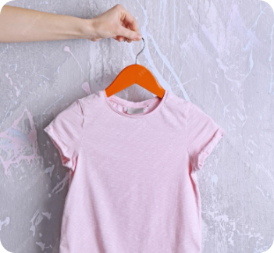
- Camisa manga larga
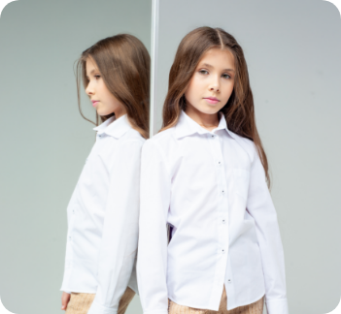
- Chaqueta para niña
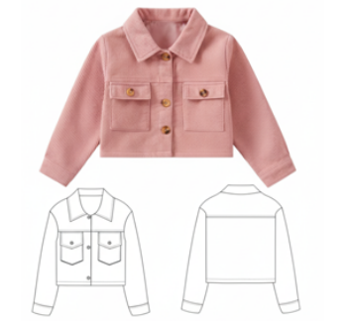
- Blusa con diseño en manga
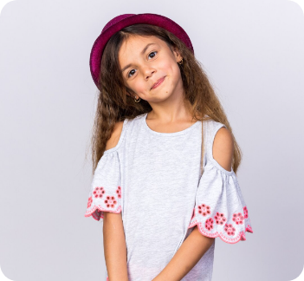
- Blusa con bolero
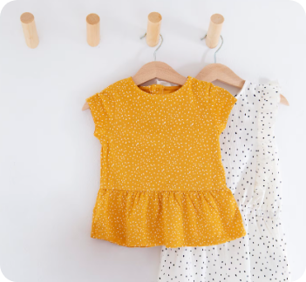
- Jardinera para niña
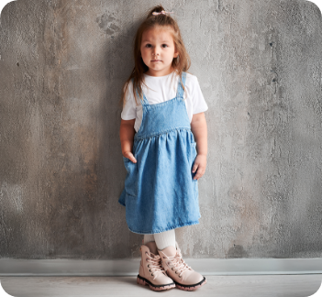

Textiles
Los textiles, tanto en el ámbito del vestuario como en el industrial, se producen a partir de fibras que se transforman en filamentos; estos filamentos, una vez hilados, se convierten en hilos que posteriormente son tejidos para dar origen a las telas. El proceso textil, por lo tanto, comprende una secuencia organizada de etapas que van desde la obtención de la fibra hasta la elaboración de los diferentes tipos de tejidos.
Fibras textiles
Las fibras textiles constituyen la unidad fundamental de cualquier estructura textil. Una fibra se entiende como un filamento cuya longitud es considerablemente mayor a su diámetro y que, al agruparse, permite la fabricación de hilos, tejidos y telas. En términos prácticos, cada fibra es la materia prima sólida que da origen a toda construcción textil.
Clasificación de las fibras
La clasificación de las fibras se realiza según su origen, dividiéndose en dos grandes grupos:
- Fibras naturales: aquellas que provienen de fuentes animales, vegetales o minerales.
- Fibras químicas: elaboradas mediante procesos industriales, que a su vez se subdividen en fibras artificiales (derivadas de polímeros naturales) y fibras sintéticas (producidas íntegramente por síntesis química).
Como complemento se representa esta clasificación, facilitando la comprensión de las principales tipologías de fibras que intervienen en la industria textil:
- Clasificación de las fibras
Tipo de fibra | Origen | Subcategoría | Ejemplos
Fibras naturales | Animales | Procedentes de glándulas sedosas. | Seda y seda salvaje.
Fibras naturales | Animales | Procedentes de folículos pilosos. | Pelo de alpaca, angora, buey, caballo, conejo, castor, camello, cachemira, cabra guanaco, llama, nutria, yak y vicuña.
Fibras naturales | Vegetales | Procedentes de las semillas. | Algodón.
Fibras naturales | Vegetales | Procedentes del tallo. | Lino, cáñamo, yute y ramio.
Fibras naturales | Vegetales | Procedentes de la hoja. | Esparto y sisal.
Fibras naturales | Vegetales | Procedentes del fruto. | Coco.
Fibras naturales | Minerales | No aplica. | Asbestos, fibra de vidrio y fibra de carbono.
Fibras químicas | Artificiales | Base proteínica. | De la caseína de la leche (fibroína) y de algas (alginato).
Fibras químicas | Sintéticas | Base celulósica. | Rayones (viscosa, crupón y acetato).
Fibras químicas | Sintéticas | Base metálica. | Oro, plata y cobre.
Fibras químicas | Sintéticas | Por polimerización. | Polivinilo y poliacrílicos.
Fibras químicas | Sintéticas | Por condensación. | Poliéster (tergal) y poliamida (nylon).
Fibras químicas | Sintéticas | Por poliadición. | Poliuretano y poliespán.
Fuente: el rincón de celeste cielo, (2015)
Hilos e hilatura
Se denomina hilo al conjunto de fibras textiles, continuas o discontinuas, que se tuercen juntas alcanzando una gran longitud y que es directamente empleado para la fabricación de tejidos, a su vez, hilatura al arte de hilar los filamentos para obtener un conjunto de hebras preparadas para el proceso de construcción de hilos y tejidos.
Tejidos
Son estructuras manufacturadas a partir de fibras o hilos que presentan una proporción significativa entre su longitud, área y espesor, y que cuentan con suficiente resistencia mecánica para mantener su cohesión (Textile Terms and Definitions, The Textile Institute, citado por el SENA).
La clasificación de los tejidos se divide en tres grupos principales
- Tejidos planos
Formados por el entrelazado perpendicular de hilos de urdimbre y trama.
- Tejidos de punto
Construidos a partir de bucles entrelazados, lo que les otorga mayor elasticidad.

- No tejidos
Materiales obtenidos sin procesos de tejido o hilado tradicionales, mediante técnicas como el prensado, agujereado o termofusión.
- Clasificación de tejidos
Tipo de tela | Subtipo | Clasificación | Ejemplos
Telas tejidas | Plano | Ligamentos fundamentales. | • Tafetán.  • Sarga (diagonal).  • Raso.
Telas tejidas | Plano | Ligamentos derivados. | • Esterilla / panamá / canastra.  • Espina / espiga.  • Sarga interrumpida (broken twill).
Telas tejidas | Plano | Otros. | • Dobby, jacquard, riso, afelpados, etc.
Telas tejidas | Punto | Por trama. | • Sencillo (Jersey, Lacoste).  • Doble (rib o resortado, interlock, piqué).
Telas tejidas | Punto | Por urdimbre. | • Tricot.  • Raschell.
Telas no tejidas | No aplica | No aplica | • Guatas.  • Entretelas.
Fuente: SENA, 2020
La caracterización de los textiles se organiza en función de su comportamiento, el cual está estrechamente relacionado con el peso del material, así como con su estructura, fluidez, capacidad de expansión y compresión. Estos aspectos permiten identificar cómo se comporta un textil durante su manipulación, confección y uso.
A continuación, se presentan los aspectos más relevantes que permiten reconocer y clasificar los diferentes tipos de textiles según sus propiedades físicas y funcionales:
Caracterización de los textiles
Para ampliar y profundizar en los contenidos abordados, se recomienda consultar el siguiente enlace. Ir al sitio.

Aprovechamiento
El aprovechamiento por metro de tela consiste en determinar cuánta tela se utiliza realmente para confeccionar una prenda en relación con la cantidad total comprada; este cálculo es crucial para optimizar costos, minimizar desperdicios y mejorar la eficiencia en producción.
Pasos para determinar el aprovechamiento
- Trazado de las piezas del patrón
Coloque las piezas del patrón sobre la tela respetando lo siguiente:
  - El sentido del hilo (dirección de la urdimbre).
  - Los márgenes de costura.
  - El sentido del diseño o estampado, si aplica.

- Distribución y encaje de piezas
Organice las piezas para que ocupen el menor espacio posible dentro del ancho de la tela (normalmente 1,40 m o 1,50 m). Aquí se busca una disposición eficiente, como encajar piezas en ángulos o rotarlas si el diseño lo permite.
- Medición de tela usada
Mida el largo total de tela utilizado una vez acomodadas todas las piezas. Por ejemplo, si las piezas distribuidas ocupan 0,95 metros del total de 1 metro adquirido, ese será su valor de uso real.
- Cálculo del aprovechamiento
La fórmula para calcular el aprovechamiento es:
- Fórmula de aprovechamiento
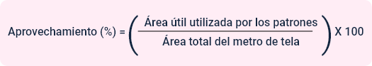
Nota: tela: 1 metro de largo x 1,50 metros de ancho = 1,5 m². Área ocupada por los patrones: 1,15 m².
- Ejemplo de aplicación


Variables que inciden en la eficiencia del consumo textil
Factores que afectan el aprovechamiento
  - Forma y número de piezas: prendas con muchas piezas pequeñas tienden a generar más sobrantes.
  - Ancho de la tela: a mayor ancho, más oportunidades de optimización.
  - Diseño o estampado: telas con dibujos direccionados limitan la rotación de piezas.
  - Técnicas de corte: el uso de software de corte o corte manual puede influir en el rendimiento.
Consideraciones adicionales
- Siempre se recomienda dejar un margen de seguridad del 5 - 10 % al comprar tela.
- El uso de retales sobrantes en otras prendas o complementos puede mejorar el rendimiento general.

Prepatronaje y patronaje básico infantil
El patronaje es la representación bidimensional de un volumen tridimensional, lo que permite definir la estructura de una prenda a través de planos. Este proceso es clave para desarrollar moldes o patrones que se ajusten correctamente al cuerpo.
- Plano en 3D
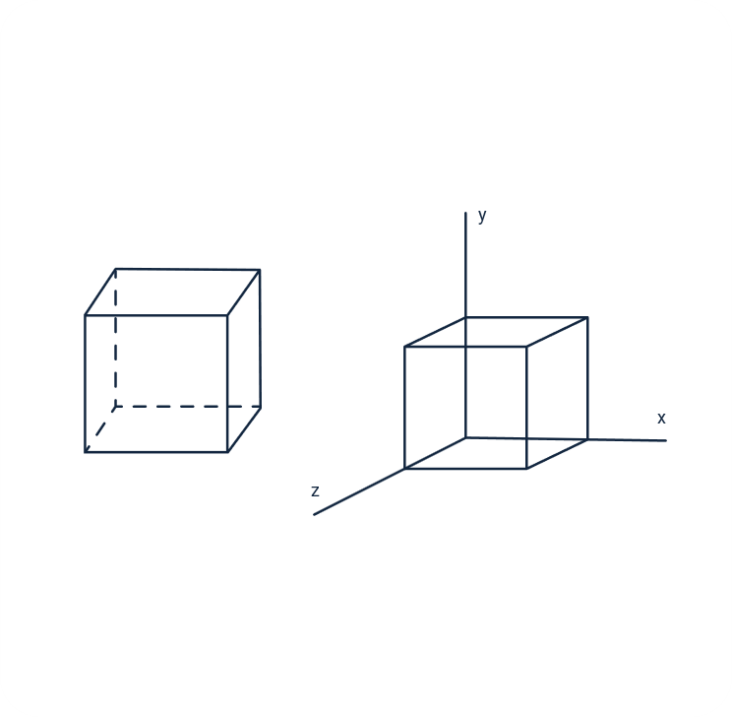
Fuente: SENA, (2021)
- Plano en 2D
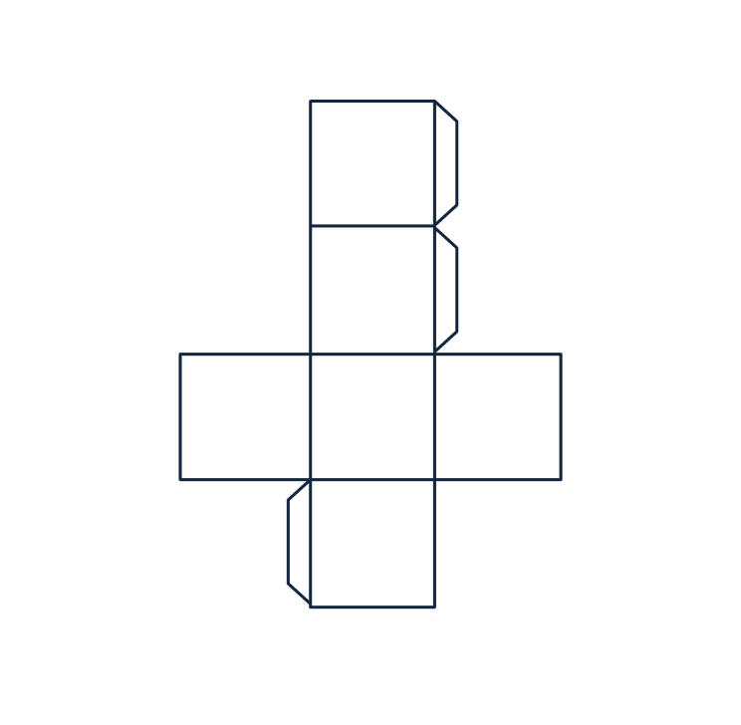
Fuente: SENA, (2021)
Teniendo en cuenta lo abordado hasta ahora, es pertinente preguntarse: ¿para qué sirve el patronaje? Su utilidad radica en trasladar la estructura del cuerpo humano a planos técnicos, que luego se convierten en moldes para la confección de prendas.
- Interpretación en plano y molde
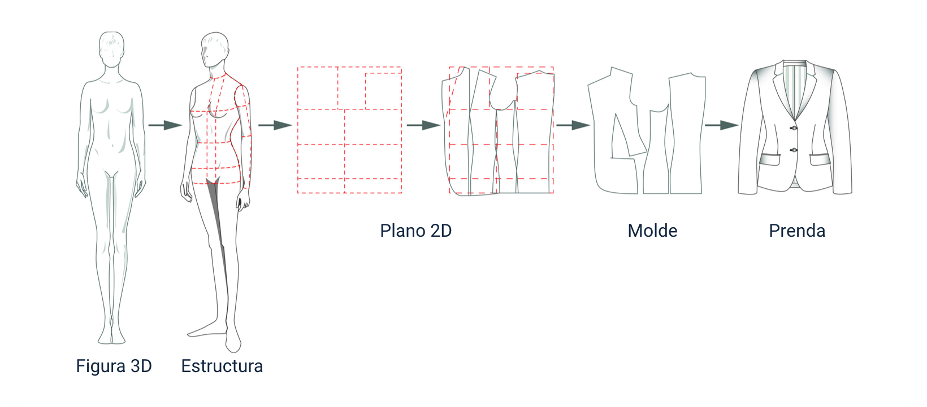
Fuente: SENA, (2021)

Tipos de patronaje y líneas
El patronaje se divide en dos grandes categorías: el industrial, orientado a la producción masiva de prendas, y el sobre medidas, que se enfoca en la personalización y exclusividad para cada cliente. A continuación, se describe cada uno:
- Patronaje industrial
Este tipo de patronaje parte del análisis antropométrico de la figura humana en 3D y se desarrolla en 2D, ya sea en papel o mediante software especializado como Audaces 360, Optitex, Gerber o Lectra. Su metodología precisa permite trazar básicos, desarrollar patrones y realizar transformaciones de forma eficiente.
Se basa en tablas de medidas definidas según regiones y tipos de prenda, lo que facilita el escalado. A partir de una talla base, se aplican incrementos estandarizados para generar múltiples tallas sin necesidad de crear nuevos moldes, optimizando así la producción en serie.
El patronaje industrial incluye:
- Trazado de básicos delanteros y posteriores.
- Desarrollo de patrones para prendas superiores e inferiores.
- Creación de moldes para componentes como cuellos, escotes, mangas, puños, ribetes, bolsillos, charreteras, entre otros.
- Aplicación en todas las líneas: infantil, femenina y masculina.
- Desarrollo de colecciones según universos de vestuario y ocasiones de uso.
- Se desarrollan diversas gamas comerciales que comprenden universos de vestuario y ocasiones de uso.
- Patronaje sobre medidas
Este tipo de patronaje se caracteriza por su precisión en la adaptación ergonómica y funcional de la prenda al cuerpo del cliente. Está diseñado para crear piezas exclusivas, ajustadas a medidas específicas, y es comúnmente utilizado por marcas orientadas a un público exigente con perfiles definidos de consumo.
El proceso incluye la toma de medidas antropométricas, la elaboración de una prenda de prueba (generalmente en un textil diferente), y una sesión de ajuste para corregir posibles fallos antes de confeccionar la prenda final.

Se aplican dos técnicas principales:
- Levantamiento en plano, similar al industrial, aunque el patronista tiene libertad para aplicar fórmulas y ajustes específicos.
- Patronaje sobre maniquí, utilizado en prendas con drapeados, plisados o acabados complejos. Este método, también conocido como moulage, permite trabajar directamente sobre el maniquí para construir moldes únicos con alto nivel de detalle. Es frecuente en la confección de vestidos de fiesta, trajes de matrimonio, prendas infantiles o de sastrería.
El patronaje sobre medidas abarca:
- Trazado de básicos delanteros y posteriores.
- Desarrollo de prendas superiores e inferiores.
- Creación de moldes para componentes como cuellos, escotes, mangas, puños, ribetes, bolsillos, charreteras, entre otros.
- Aplicación en todas las líneas: infantil, femenina y masculina.
- Diseño según universos de vestuario y ocasiones de uso.
- Patronaje sobre maniquí
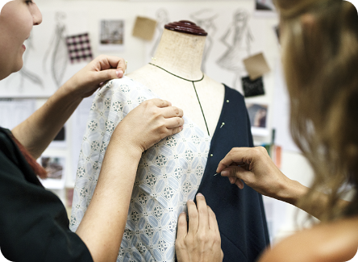
En los procesos productivos de la industria de la confección, las fichas técnicas son herramientas clave que guían el trabajo de cada integrante del equipo. Estas fichas detallan de forma clara las especificaciones, materiales, secuencia de ensamblaje y requerimientos técnicos de cada prenda, garantizando uniformidad y precisión en la producción.
Conceptos de prepatronaje
Complemente esta información con los conceptos y elementos más importantes en el prepatronaje industrial; para ampliar el contenido, consulte el documento en la carpeta de anexos.
Anexo2. Conceptos de prepatronaje.
Procedimiento y entorno
Para lograr un producto que responda a las necesidades del cliente, es fundamental seguir una secuencia de pasos que aseguren el cumplimiento de los criterios técnicos y de calidad en la confección de prendas sobre medidas. Por tanto, se recomienda el siguiente procedimiento:
Pasos para definir el patronaje
Complemente esta información con cada uno de los pasos que se debe seguir para realizar el procedimiento de patronaje; para ampliar el contenido, consulte el documento en la carpeta de anexos.
Anexo 3. Pasos para definir el patronaje.

Metodología – manual de patronaje SENA
El Manual de Patronaje del SENA fue elaborado por expertos con el respaldo de profesionales especializados en el área, con el objetivo de ofrecer una metodología clara para comprender el patronaje a partir del análisis del cuerpo humano. Si se desea consultar el contenido completo, se puede acceder al manual en su versión oficial.
Metodología – convenciones
En el patronaje, es esencial conocer y aplicar una serie de símbolos que facilitan la interpretación técnica de los patrones y el proceso de corte. Estas convenciones gráficas permiten leer los planos sin necesidad de textos extensos o referencias alfanuméricas, además de indicar cómo deben posicionarse las piezas al momento del corte.
Al despiezar un patrón, cada pieza debe estar claramente identificada con:
- Nombre de la pieza.
- Referencia.
- Talla.
- Nombre del patronista.
- Simbología de corte.
- Cantidad de veces a cortar.
- Piquetes de confección.
- Líneas de aplome.
También pueden añadirse otras especificaciones, como detalles de estampación, cambios de color o material, acabados especiales y ubicación de elementos como bolsillos.
En cuanto al trazo, se utilizan formas geométricas básicas como horizontal, vertical, perpendicular, rectángulo, cuadrado, paralelo, ángulo recto, diagonal, vértice, radio, curva, cóncava, convexa, entre otras. Toda construcción parte de un rectángulo base, considerando el contorno y el largo del patrón principal.
Las escalas permiten representar piezas a tamaño real o reducido. Las más comunes son:
- Escala 1:1 (tamaño real).
- Escala 1:2 (mitad).
- Escala 1:4 (cuarta parte).
El trazo a escala es útil para construir patrones base en versiones reducidas y facilitar su análisis.
Materiales recomendados para trabajar el manual
- Regla mágica (60 x 5 cm con cuadrícula y ángulo de 45°).
- Curvígrafo para curvas específicas.
- Cinta métrica en centímetros.
- Esfero de tinta negra para marcar en papel o tela.
- Lápiz o portaminas (HB, 2H, 0,5 mm, 0,7 mm, 0,2 mm).
- Cinta invisible para montaje sobre papel.
- Tijeras de papel, preferiblemente de titanio.
- Papel blanco tipo manifold para mayor claridad en el trazo.
- Juego de reglas de patronaje, incluyendo sisómetro, curvas y escuadra.

Estas convenciones y herramientas son fundamentales para garantizar precisión, claridad y estandarización en el desarrollo técnico de los patrones.
Manual de patronaje básico e interpretación de diseños
Complemente esta información con las diferentes simbologías, que facilitan los procesos técnicos de patronaje y corte; para ampliar el contenido, consulte el documento en la carpeta de anexos.
Anexo 4. Manual de patronaje básico e interpretación de diseños.
Análisis prepatronaje
Antes de iniciar la construcción de moldes dirigidos a la moda infantil, es necesario considerar una serie de factores de preparación que aseguren un adecuado desarrollo de las prendas; estos aspectos preliminares permiten establecer bases sólidas para que el proceso de patronaje responda a las particularidades de la estructura corporal de las niñas. Dentro de estos elementos, se destacan el análisis prepatronaje y la definición del patrón base como puntos de partida.
El aprendizaje del patronaje infantil está diseñado para iniciar a partir de patrones base, que posteriormente derivan en moldes fundamentales y específicos. Este análisis incluye:
- Tipo de plano
Se debe identificar el tipo de plano sobre el cual se trabajará el molde. Puede tratarse de un plano unido, separado o montado, lo cual depende de la prenda superior que se esté desarrollando.

- Rectángulo inicial
Todo trazo básico comienza con la construcción de un rectángulo. Este se establece con la medida de contorno más prominente y el largo principal de la parte del cuerpo a trabajar. En el caso de prendas superiores infantiles, generalmente se toma como referencia el contorno de pecho y el talle posterior.
- Medida de contorno más prominente
En moda infantil, la medida más relevante para prendas superiores suele ser el contorno de pecho, ya que constituye la referencia central del patrón base. Esta medida puede ser representada mediante convenciones o letras que faciliten el trazado.
Ejemplo: P = contorno de pecho de la talla seleccionada.
- Medida de largo principal
El largo inicial del rectángulo se define a partir de la medida más extensa de la zona a trabajar. Para prendas superiores en niñas, se emplea con frecuencia el largo de talle posterior, que permite establecer el equilibrio del molde.
- Medidas empleadas en el trazo
La metodología del patronaje infantil suele utilizar medidas deducidas a través de fórmulas, más allá de aquellas extraídas directamente de cuadros de tallas. Generalmente, del cuadro se toman el contorno de pecho y el largo de talle, mientras que dimensiones como anchos de espalda, cuello u hombro se obtienen por cálculos derivados.

- Manejo del papel
El trazo de moldes infantiles se realiza sobre papeles especializados como el papel trazo o manifold. Estos presentan una cara lisa y brillante y otra opaca y corrugada. Se recomienda trabajar sobre la superficie opaca, ya que ofrece mejor adherencia al grafito y evita reflejos de luz que puedan generar fatiga ocular. Además, el uso de papel blanco es aconsejable para mantener la claridad del trazo.
- Siluetas
El tratamiento de siluetas infantiles sigue la misma lógica que en otras líneas de patronaje, con pasos y guías semejantes. La diferencia radica en las fórmulas de proporción, ajustadas a las características del cuerpo de las niñas.

Patrón básico superior infantil
El estudio del patronaje infantil inicia con la explicación del trazo del patrón básico superior, entendido como la base estructural a partir de la cual se desarrollan moldes más complejos y prendas de mayor detalle. Siguiendo la orientación del manual de patronaje básico e interpretación de diseño del SENA, este primer acercamiento permite comprender las proporciones, líneas y referencias necesarias para trabajar sobre el cuerpo en crecimiento de las niñas, considerando tanto su ergonomía como los principios de comodidad y ajuste.
La construcción de este patrón básico constituye un punto de partida esencial, pues de él se derivan transformaciones posteriores que posibilitan la creación de blusas, camisas, chaquetas y otras prendas superiores en moda casual infantil. En este sentido, el aprendizaje se organiza desde la comprensión del rectángulo inicial, el uso de medidas de contorno y talle, y la aplicación de fórmulas que aseguran precisión en el trazo. De esta manera, se establece un fundamento metodológico que articula la teoría con la práctica, garantizando un proceso de patronaje riguroso, adaptable y orientado al diseño infantil femenino.
Paso 1
- Trazo del paso 1 del patrón básico infantil
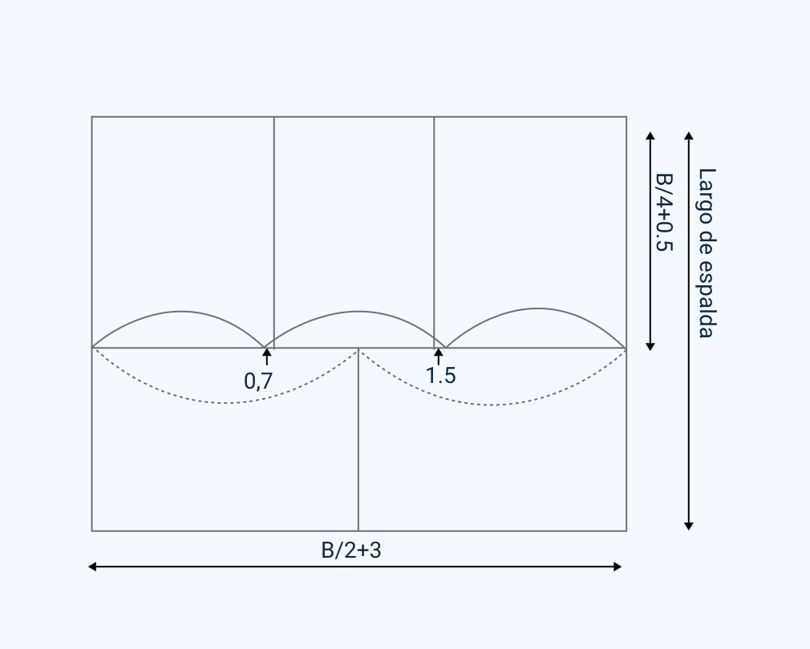
Fuente: SENA, (2021)

- Pasos para el trazo del rectángulo
Paso | Fórmula o medida | Trazado | Función en el patrón básico infantil
1 | Ancho = B/2 + 3 cm. | Construcción del ancho del rectángulo base. | Define la amplitud del patrón considerando la mitad del contorno de busto más una holgura de 3 cm.
2 | Alto = B/4 + 0,5 cm. | Construcción del alto del rectángulo base (largo de espalda). | Determina la proporción vertical del molde a partir del contorno de busto dividido en cuatro más 0,5 cm.
3 | División en 4 partes iguales. | Trazar tres líneas verticales internas en el rectángulo. | Sirve como referencia para ubicar sisas, espalda y delantero.
4 | 0,7 cm desde el primer punto. | Marcar y bajar 0,7 cm en la primera división vertical. | Representa la caída de hombro en la zona de espalda.
5 | 1,5 cm desde el segundo punto. | Marcar y bajar 1,5 cm en la segunda división vertical. | Define la profundidad de la sisa delantera.
6 | Arcos superiores. | Dibujar curvas desde la parte superior hacia los puntos de 0,7 cm y 1,5 cm. | Permiten modelar la forma de la sisa, adaptada a la ergonomía infantil.
7 | Curvas punteadas internas. | Conectar con líneas curvas los puntos de referencia hacia la base del rectángulo. | Indican el desarrollo interno de la sisa y diferencian espalda y delantero.
8 | División final del rectángulo. | Separar la zona izquierda (espalda) y la derecha (delantero). | Define las dos partes fundamentales del patrón básico superior infantil.

Paso 2
- Segundo paso del trazo del básico superior infantil
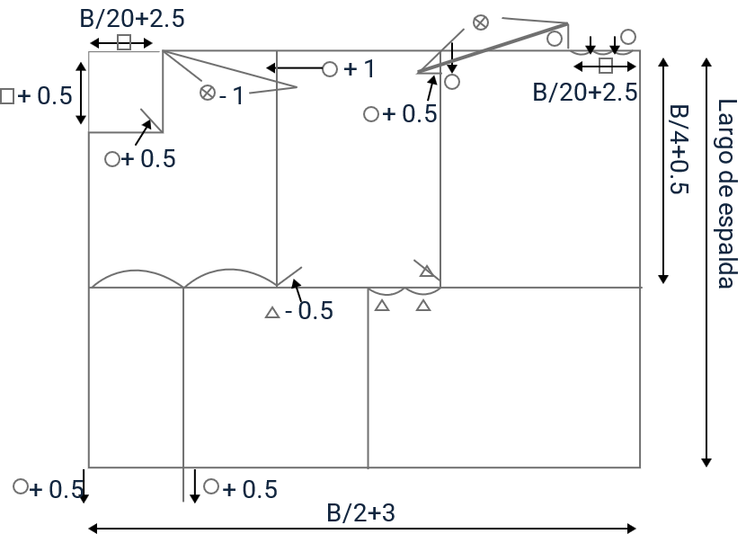
Fuente: SENA, (2021)
- Pasos para el trazo del segundo paso del patrón básico superior
Paso | Fórmula o medida | Trazado | Función en el patrón básico infantil
1 | Ancho = B/2 + 3 cm.  Alto = B/4 + 0,5 cm | Rectángulo inicial del patrón. | Define la base estructural a partir del contorno de busto y largo de espalda.
2 | Escote posterior = B/20 cm + 2,5 cm. | Marcar horizontal y bajar 1 cm; unir con curva suave. | Forma el escote de espalda con proporción ergonómica.
3 | Escote delantero = B/20 cm + 2,5 cm. | Marcar horizontal y bajar 0,5 cm; unir con curva más profunda. | Define el escote delantero, más abierto que el posterior.
4 | Caída de hombro:  Espalda = 1 cm.  Delantero = 0,5 cm. | Bajar en cada extremo y unir hacia la línea de hombro. | Permite la inclinación natural de los hombros en niñas.
5 | Ancho de hombro con  inclinación ± 1 cm. | Proyectar desde escote hacia afuera: espalda con - 1 cm y delantero con + 1 cm. | Diferencia anatómica entre hombro de espalda y delantero.
6 | Sisa:  Espalda = 0,7 cm.  Delantero = 1,5 cm | Ajustar curvas desde línea superior hacia el costado. | Forma la cavidad de la sisa: menos profunda en espalda, más pronunciada en delantero.
7 | Pinzas: - 0,5 cm en espalda y en delantero. | Marcar reducciones en el talle (espalda y delantero). | Aseguran ajuste y moldeado en prendas superiores.
8 | Márgenes inferiores = + 0,5 cm. | Añadir en los extremos inferiores del rectángulo. | Se utilizan como margen de costura y dobladillo.
Base superior infantil
Se invita a seguir el video con el paso a paso de la construcción del básico superior infantil. Ir al sitio.

Patrón básico de manga
Constituye uno de los elementos esenciales en el desarrollo de las prendas superiores, ya que su correcta construcción garantiza la movilidad, comodidad y estética de la prenda final. Este patrón parte de las medidas del contorno del brazo, el largo deseado y las proporciones del cuerpo, y se ajusta según el tipo de prenda y el estilo proyectado.

- Trazo de patrón básico de manga
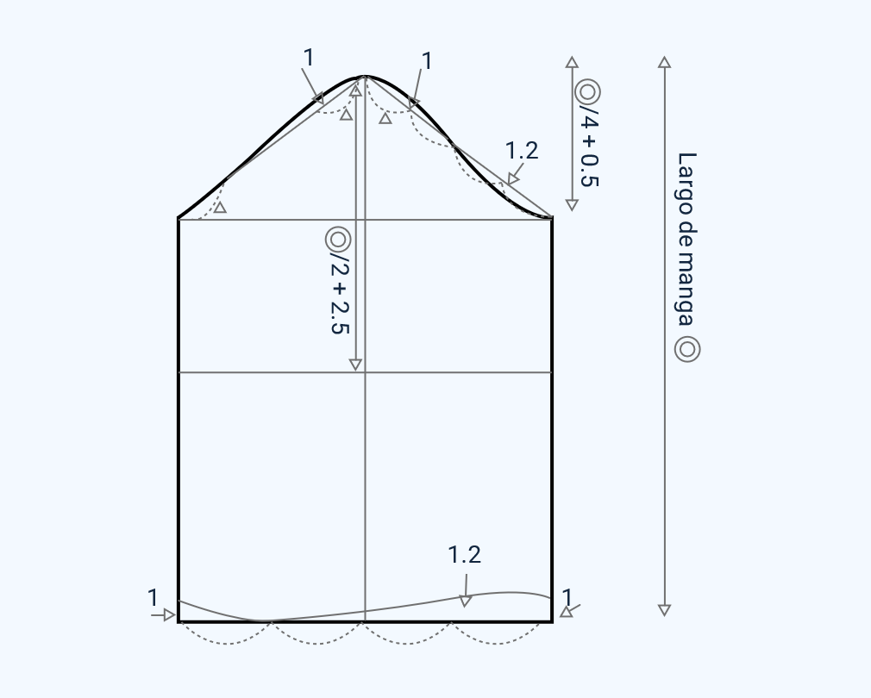
Fuente: SENA, (2021)
- Pasos para el trazo del patrón básico de manga
Paso | Fórmula o medida | Trazado | Función en el patrón básico infantil
1 | Ancho = circunferencia de brazo/2 + 2,5  Alto = largo de manga. | Trazar el rectángulo base con ancho y alto según medidas. | Define la estructura inicial de la manga a partir de las medidas infantiles.
2 | En este paso no se aplica fórmula. | Dividir el rectángulo en dos mitades verticales. | Establece la línea central de referencia para la copa de la manga.
3 | Altura de copa = B/4 + 0,5. | Medir sobre la línea central y marcar punto; trazar línea horizontal auxiliar. | Determina la altura de la copa de la manga infantil según proporción del busto.
4 | Subir + 1 cm en el centro  Bajar -1 cm en los extremos. | Dibujar curva superior de la copa uniendo los puntos con suavidad. | Forma la parte superior de la manga; curva más pronunciada en delantero.
5 | En este paso no se aplica fórmula. | Desde extremos de la copa, bajar recto hasta la base; ensanchar + 1,2 cm a cada lado. | Define los laterales de la manga y otorga amplitud en el puño.
6 | Curva inferior = + 1 cm en el centro. | Dibujar curva ascendente en la base del rectángulo. | Genera mejor movilidad y caída natural de la manga infantil.

Síntesis
A continuación, se presenta un esquema que sintetiza los elementos clave del componente formativo estructura corporal y patronaje básico infantil. Este integra los elementos fundamentales del patronaje básico infantil en cinco ejes principales: la estructura del cuerpo, que abarca antropometría, anatomía, biomecánica, morfología, ergonomía y división corporal; el análisis y clasificación de medidas, que incluye los sistemas de medición y sus aplicaciones; la moda, que contempla universos del vestuario, gamas de mercado y tipologías de prendas infantiles de uso casual; los textiles, orientados al aprovechamiento del material; y finalmente el prepatronaje y patronaje básico infantil, donde se consideran los tipos de líneas y los patrones base superior y de manga. En conjunto, refleja la integración de conocimientos técnicos y prácticos necesarios para el diseño y confección de prendas dirigidas a la población infantil.
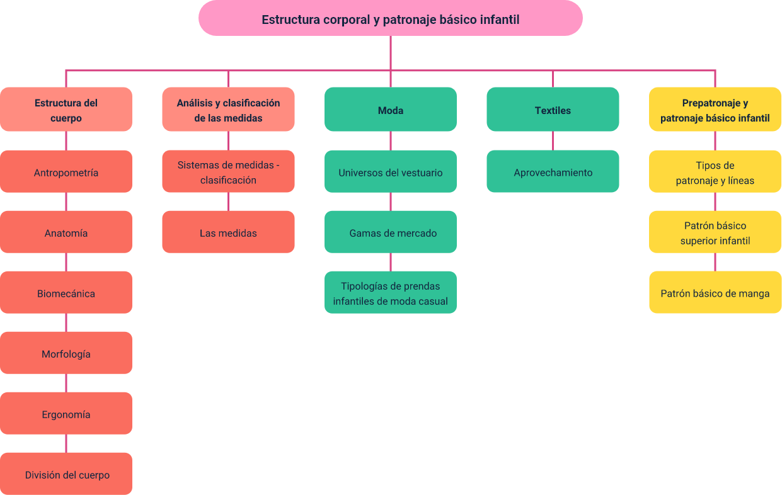

Material complementario
Tema | Referencia | Tipo de material | Enlace del recurso
Moda | Ecosistema de Recursos Educativos Digitales SENA. (2024). Trazo de manga y cabezas de manga. | Video | https://www.youtube.com/watch?v=flZWxWKNq5s

Glosario
Atelier: taller de creación de moda.
Bidimensional: se representa según su altura y su anchura, y no su profundidad.
Corte asimétrico: estructura de las prendas, más cortas por delante que por detrás, con la que se consigue el llamado «efecto cola» en faldas y vestidos.
Diseño: actividad creativa orientada a soluciones idóneas a ciertas problemáticas.
Estándar: que sirve de patrón, modelo o punto de referencia para medir o valorar cosas de la misma especie.
Estilo: manifestación personal de cada individuo según las características propias y su comunicación a través de su actitud y su vestuario. En el estilo se manifiesta la identidad de la persona que está fundamentada en la unidad que se refleja a partir de la relación existente entre el ser y su aspecto exterior o la apariencia.
Molde: término usado en el patronaje para señalar que después del trazo de planos se llegan a abstraer los elementos que permiten proceder con el corte del textil.
Outfit: conjunto de prendas combinadas de una manera determinada. Designa un atuendo concreto, pero su uso se ha popularizado hasta el punto de emplearse como sinónimo del término genérico conjunto.
Patronaje: oficio dedicado a la creación de patrones en la línea de vestuario que permitan la construcción de prendas de vestir.
T-shirt: prenda de vestir ligera, generalmente de algodón, con mangas cortas y cuello redondo, usada como ropa informal, conocida también como camiseta.
Talla: expresión normalizada que permite identificar a las personas para el uso de prendas de vestir.
Tipología: estudio de los tipos o modelos que se usan para clasificar en diversas ciencias o disciplinas.
Trazo de un plano: en lo referente al oficio del patronista, el trazo de un plano hace referencia a la estructura de los patrones básicos que posteriormente se convertirán en moldes.

Referencias bibliográficas
Aldrich, W. (2009). Metric pattern cutting for children’s wear and babywear: From birth to 14 years (4th ed.). Wiley-Blackwell.
Bunka Fashion College. (2007). Children clothes (Bunka Fashion Series: Garment Design Textbook 8). Bunka Publishing Bureau.
Cooklin, G. (1991). Pattern grading for children’s clothes: The technology of sizing. Wiley-Blackwell / BSP Professional Books.
Crim, C. H. (2014). Pattern making for kids’ clothes: All you need to know about designing, adapting, and customizing sewing patterns for children’s clothing. Barron’s.
Crim, C. H. (2015). Patronaje de moda para niños: Todo lo que necesita saber para diseñar, adaptar y personalizar los patrones de costura. Promopress.
Donnanno, A. (2014). Técnicas de patronaje de prendas infantiles de moda. Promopress.
Donnanno, A. (2021). Fashion patternmaking techniques for children’s clothing: Dresses, shirts, bodysuits, trousers, jackets and coats. Hoaki Books.
Ebele, L. (2021). Modelagem infantil: Modele. Amoler.
Morgan, P. (1973). Designing and pattern cutting for children’s clothes. B. T. Batsford.
Mukai, M. (2018). Modelagem prática especial infantil. (Autoed.).
Rohr, M. (1963). Pattern drafting: Children’s garment design. M. Rohr.

Créditos
Nombre | Cargo | Centro de Formación y Regional
Milady Tatiana Villamil Castellanos | Responsable del ecosistema | Dirección General
Claudia Johanna Gómez Pérez | Responsable de línea de producción | Centro Agroturístico - Regional Santander
Paola Angélica Castro Salazar | Experta temática | Centro Agroturístico - Regional Santander
Sandra Paola Morales Páez | Evaluadora instruccional | Centro Agroturístico - Regional Santander
Marcos Yamid Rubiano Avellaneda | Diseñador de contenidos | Centro Agroturístico - Regional Santander
Lillibeth Liseth Celis Pardo | Desarrolladora full stack Junior | Centro Agroturístico - Regional Santander
Pedro Alonso Bolivar Gonzalez | Desarrollador full stack | Centro Agroturístico - Regional Santander
Maria Alejandra Vera Briceño | Animadora y productora multimedia | Centro Agroturístico - Regional Santander
Erika Daniela Manrique Rueda | Validadora y vinculadora de recursos educativos digitales | Centro Agroturístico - Regional Santander
Andrea Ardila Chaparro | Evaluadora para contenidos inclusivos y accesibles | Centro Agroturístico - Regional Santander

